|  |  |  |  |
| --- | --- | --- | --- |
| **Adı:** |  | **…………………. İlkokulu** |  |
| **Soyadı:** |  | **………………. Eğitim Öğretim Yılı** | Tarih: ……/……/ 20.. |
| **Sınıfı:** |  | **DİN KÜLTÜRÜ VE AHLAK BİLGİSİ** | Aldığı Not |
| **No:** |  | **5. Sınıf 1.Dönem 2. Yazılı / Sınav Soruları** |  |

1. I. “Oruçlunun ağız kokusu Allah katında en güzel misk kokularından daha güzeldir.”

II. Allah şöyle buyurdu: “İnsanın oruç dışında her ameli kendisi içindir. Oruç benim içindir, mükafatını da ben vereceğim.”

III. “Hilali görünce oruç tutun, tekrar hilali görünce bayram edin.”

**Bu hadislerden hangileri orucun önemini ifade etmektedir?**

A) Yalnız I B) Yalnız III

C) I - II D) II - III

1. **Aşağıdakilerden hangisi orucu bozan durumlardan değildir?**

A) Yıkanmak

B) Bilerek yemek

C) Sigara içmek

D) Çokça kusmak

1. Allah farklı toplumlara gönderdiği her peygambere farklı özellikler vermiştir. Mesela Hz. Yusuf güzel olması ile bilinir. Hz. Davud’un da meşhur olarak bilinen birçok yönü bulunmaktadır.

**Aşağıdakilerden hangisi Hz. Davud’a ait olarak bilinen bir özelliktir?**

A) Sesinin güzel olması

B) Çok uzun yaşaması

C) Rüya yorumu yapması

D) Sabrı ile bilinmesi

1. I. Oruç tutan kimse gün boyu sürekli ibadet halindedir, çünkü orucu devam etmektedir.

II. Oruçlu olan kimse güzel kokular sürmemelidir.

III. Oruçlu olan kimse orucu bozulmasın diye abdest alırken ağzına su vermemelidir.

**Verilenlere ait doğru - yanlış sıralaması aşağıdakilerden hangisidir?**

A) Doğru – yanlış – yanlış

B) Yanlış – yanlış – doğru

C) Doğru – yanlış – doğru

D) Doğru – doğru – yanlış

1. “Dedem, Kur’an-ı Kerim’e çok düşkün bir kimseydi. Her zaman okumaya özen gösterirdi. Ancak Ramazan ayı gelince onu elinden düşürmez, her gün en az yirmi sayfa okumaya çalışırdı. Bu şekilde ramazanın sonuna kadar Kur’an-ı Kerim’i baştan sona okurdu.”

**Metinde aşağıdaki hangi kavramın tanımı yapılmaktadır?**

A) Fitre B) İmsak

C) Sahur D) Hatim

1. “Biriniz oruç tuttuğu zaman kötü söz söylemesin ve kavga etmesin. Şayet biri kendisine söver ya da çatarsa: ‘Ben oruçluyum’ desin.” (Buhari)

**Bu hadis oruçla ilgili aşağıdaki hangi konu içinde değerlendirilmelidir?**

A) Orucun ne zaman tutulması gerektiği

B) Oruç tutarken nelere dikkat edilmesi gerektiği

C) Orucun dinen hükmünün ne olduğu

D) Orucun başlangıç ve bitiş zamanı

1. Peygamberimiz bir hadisinde hür köle, erkek kadın, çocuk büyük herkes için verilmesi gereken sadaka olduğunu söylemiştir. Çocuklar adına büyükleri verir.

**Buna göre açıklanan sadaka çeşidi aşağıdakilerden hangisidir?**

A) Fidye B) Nafaka

C) İnfak D) Fitre

1. Adak orucu: Ramazan sonrası tutulan altı günlük oruç

Şevval orucu: Bir şeyin olursa diye şart koşularak tutulacağına dair söz verilen oruç

Nafile oruç: Farz oruçlar dışında kişinin kendi isteğiyle tuttuğu oruç

Ramazan orucu: İslam’ın tutulmasını kesin olarak emrettiği farz oruç

Kavramların doğru olarak yerleştirilmesi için hangi iki kavramın yer değiştirmesi gerekmektedir?

A) Adak orucu – Şevval orucu

B) Şevval orucu – Nafile oruç

C) Nafile oruç – Adak orucu

D) Ramazan orucu – Nafile oruç

1. Ramazan gecelerinde, camilerde iki minare arasına gerilen ipler üzerine kandil veya elektrik ampulleriyle

yazılan yazı veya yapılan resime………. denir.

Paragrafta boş bırakılan yere aşağıdakilerden hangisi gelmelidir?

A) Güzel yazı B) Mahya

C) Hattı Şerif D) Hüsnü Hat

1. “Kim inanarak ve karşılığını yalnız Allah’tan bekleyerek ramazan orucunu tutarsa geçmiş günahları bağışlanır.” (Buhari)

**Hadise göre Peygamberimiz orucun tutulma nedeni ile ilgili aşağıdakilerden hangisine dikkat çekmektedir?**

A) Fakirlerin halini anlamak

B) Görevini yerine getirmek

C) Allah rızasını kazanmak

D) Sağlıklı olmak

1. **Orucun yıl içinde ne zaman tutulması gerektiğini başlangıç ve bitiş zamanını aşağıdaki hangi hadisten öğreniriz?**

A) “Oruç tutunuz, sıhhat bulunuz.” (Taberani)

B) “Oruç tutan kimsenin iki sevinci vardır. Biri orucunu açtığı zaman, diğeri Allah’a kavuştuğu zaman…” (Buhari)

C) “Ramazan hilalini gördüğünüzde oruca başlayın, tekrar gördüğünüzde bayram edin.” (Buhari)

D) “Oruç günahlara karşı kalkandır.” (Buhari)

1. Rabbena dualarının okunabildiği farklı yerler bulunmaktadır.

**Aşağıdakilerden hangisi bu duanın okunduğu yerlerden biri değildir?**

A) Namazlardaki oturuşlarda Allahümme salli ve Allahümme barikten sonra okunur.

B) Namaza başlandığında ilk rekatta Fatiha suresinden önce okunur.

C) Cenaze namazında üçüncü tekbirden sonra okunacak duaları bilmeyen bunların yerine yine “Rabbenâ âtina” ayetini dua niyetiyle okuyabilir.

D) Kunut duasını bilmeyen vitir namazında onun yerine “Rabbenâ âtina” ayetini okuyabilir.

1. Oruç tutan kimse açlığın ve susuzluğun ne demek olduğunu daha iyi anlar. Bu nedenle ihtiyaç sahiplerine karşı daha merhametli olmayı öğrenir. Oruç tutarak nefsine hakim olur. Allah’a olan sevgisini pekiştirir.

**Bu metin aşağıdaki sorulardan hangisine cevap olarak yazılmıştır?**

A) Kimler oruç tutmalıdır?

B) Orucun bireysel yararları nelerdir?

C) Oruç nasıl tutulur?

D) Orucun tutulma zamanı nedir?

1. Milletimiz Ramazan ayına ayrı bir önem verir. Bu aya özel televizyon programları yayınlanır. O aya özel hazırlıklar yapılır.

Ramazan’ın ilk gününden itibaren bambaşka duygular toplumu sarar.

**Ramazan’a bu denli önem verilmesinin nedenlerinden biri aşağıdakilerden hangisi olabilir?**

A) Kur’an-ı Kerim’in bu ayda indirilmeye başlanmış olması

B) Hicri yılın son ayı olması

C) Peygamberimizin Medine’ye bu ay içinde hicret etmesi

D) Mekke’nin bu ayda Müslümanlarca fethedilmesi

1. I. Ramazanda oruç tutanların, tan yeri ağarmadan önce belirli bir saatte kalkıp yedikleri yemek

II. Kur’an’ın baştan sona okunması

III. Orucun başlangıç vakti

**Tanımları yapılan kavramlar aşağıdaki seçeneklerin hangisinde doğru olarak verilmiştir?**

A) İmsak - Hatim - Sahur

B) Sahur - Mukabele - İmsak

C) İmsak - Hafız - Sahur

D) Sahur - Hatim – İmsak

1. Allah peygamberlerine vahiy göndermiş bazı peygamberlere sahifeler anlamına gelen suhuf verilmiş; bazı peygamberlere ise kitap verilmiştir.

**Aşağıdaki kitaplardan hangisi Hz. Davud’a verilmiş bir kitaptır?**

A) Kur’an B) Tevrat C) İncil D) Zebur

1. **Aşağıdakilerden hangisi Rabbena duaları için doğru değildir?**

A) Ey Rabbimiz şeklinde başlar.

B) Namazların tüm oturuşlarında okunur.

C) Ahirette cehennem azabından kurtulmayı dileriz.

D) Allah’tan dünya ve ahiret iyiliği isteriz.

1. “Ey iman edenler! Allah’a karşı gelmekten sakınmanız için oruç, sizden öncekilere farz kılındığı gibi, size de farz kılındı.” (Bakara/183)

**Ayette aşağıdakilerden hangisine dikkat çekilmemiştir?**

A) Orucun önceki ümmetlerde de olduğuna

B) Oruç ibadetinin kişiyi Allah’a karşı gelmekten alıkoyacağına

C) Orucun tüm ramazan ayı boyunca tutulması gerektiğine

D) Oruç ibadetinin farz ibadetlerden olduğuna

1. Peygamberimiz bir hadisinde “Kim yalan söylemeyi ve hile yapmayı bırakmazsa Allah’ın onun yeme-içmesini bırakmasına ihtiyacı yoktur.” buyurmuştur.

**Hadisten oruçla ilgili aşağıdakilerden hangisi çıkarılamaz?**

A) Oruç tutarak kişinin ahlakı güzelleşmelidir.

B) Doğru sözlü olmak orucun bir parçasıdır.

C) Aç ve susuz kalarak oruç tutulmaz.

D) Oruç tutarken günahtan kaçınmak gerekir.

1. **Ramazan ayının önemli kabul edilmesini sağlayan olay anlatılırken aşağıdakilerden hangisi söylenir?**

A) Kur’an-ı Kerim bu ayda indirilmeye başlanmıştır.

B) Hz. Muhammed (s.a.v.) bu ayda peygamber olmuştur.

C) Peygamberimiz bu ayda dünyaya gelmiştir.

D) Mekke’de İslamiyet’in başlangıcı bu ayda olmuştur.

|  |
| --- |
| Başarılar Dilerim 😊 |
| Din Kültürü ve Ahlak Bilgisi Öğretmeni |
| …………………………………………….. |

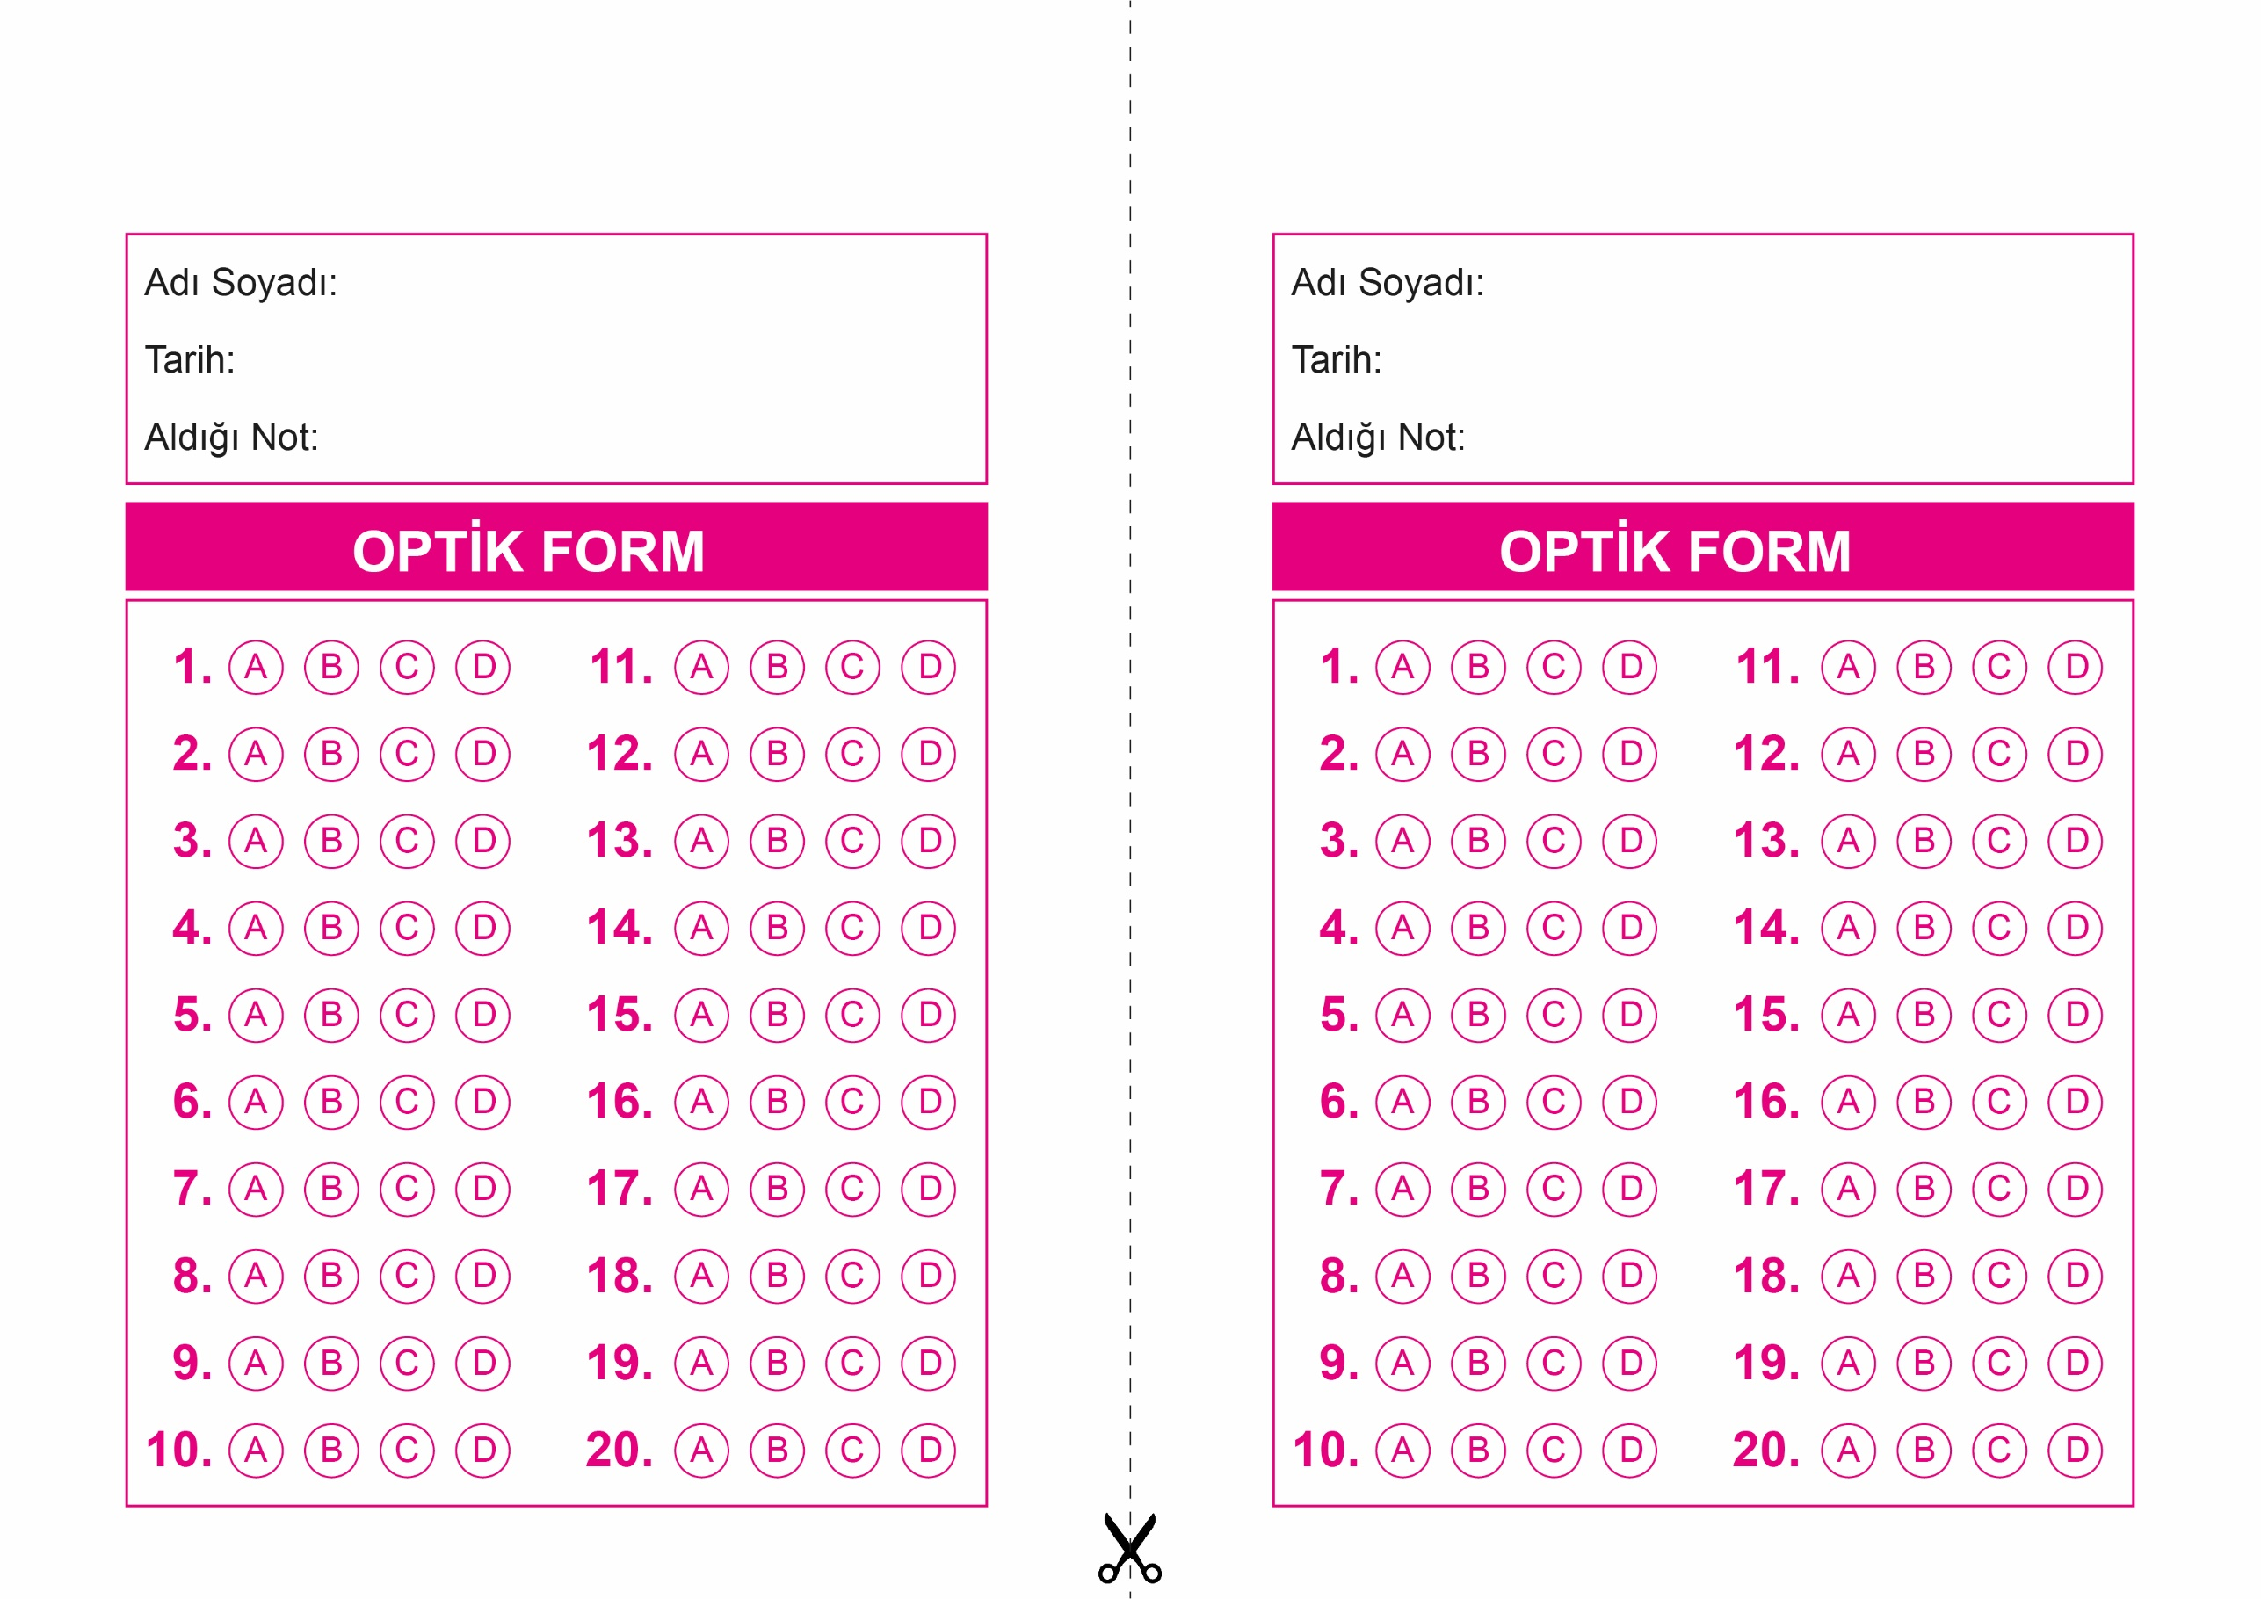

OPTİK FORMU FOTOKOPİ İLE (A4 KAĞIDI) ÇOĞALTTIKTAN SONRA BURADAN KESEBİLİRSİNİZ.

DİN KÜLTÜRÜ VE AHLAK BİLGİSİ

5. Sınıf 1.Dönem 2. Yazılı / Test Sınavı-1

DİN KÜLTÜRÜ VE AHLAK BİLGİSİ

6. Sınıf 2.Dönem 1. Yazılı / Sınav Soruları

DİN KÜLTÜRÜ VE AHLAK BİLGİSİ

5. Sınıf 1.Dönem 2. Yazılı / Test Sınavı-1



**5. SINIF SINAV VE CEVAP ANAHTARI İÇİN TIKLAYINIZ**

